Wat maakt biologische granen bijzonder?
campagnegolf granen, 3-11 maart 2018
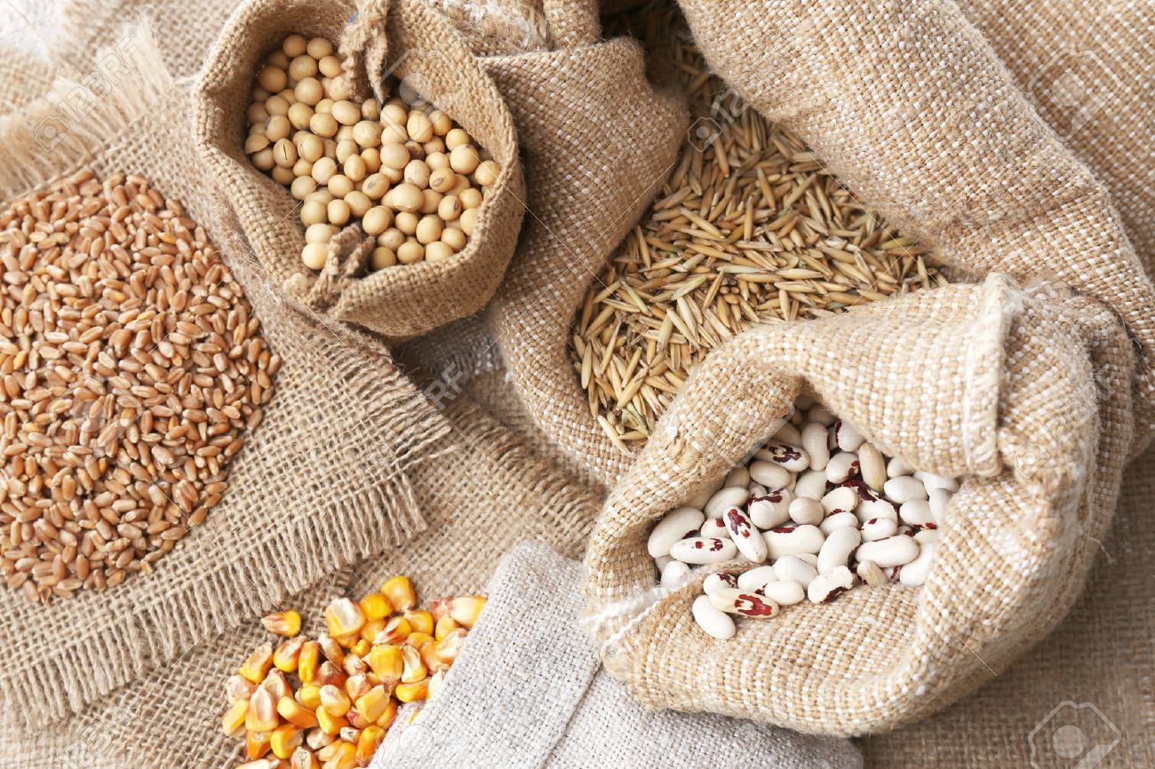
Granen vormen voor vele mensen in de wereld een basisvoedsel. Ze zijn afkomstig van grassen die vaak al duizenden jaren verbouwd worden. De twee granen die wereldwijd zeer vaak gegeten worden zijn rijst en tarwe, al dan niet verwerkt tot brood, noodles of gebak.
In biowinkels vind je een assortiment granen en pseudogranen om u tegen te zeggen. We zetten ze voor jou op een rij: welke zijn er, hoe gebruik je ze in de keuken, welke zijn van nature glutenvrij en welke verwerkte producten kan je ervan vinden. Een ontdekkingsreis!

Wat zijn granen? En pseudogranen?
Graan is een verzamelnaam voor de vruchten van grassen die samen wereldwijd de belangrijkste voedingsbron voor de mens vormen. Als granen kennen we onder meer tarwe, rijst, gierst, gerst, haver, rogge, teff, mais, spelt...
Van sommige planten eten we vruchten die sterk lijken op graankorrels maar het toch niet zijn: quinoa, boekweit, amarant...
Granen en pseudogranen bevatten koolhydraten, eiwitten, vitaminen en mineralen. Zeker de volkorenvarianten zijn een bron van vezels.

Kooktips voor granen
Granen hebben vaak veel tijd (en energie) nodig om gaar te worden. En laat tijd nou net zo schaars zijn. Toch valt hier een mouw aan te passen:
- sommige granen zoals tarwe, gerst, spelt, rogge en haver kan je best vooraf weken; een langere weektijd geeft een kortere kooktijd.
- granen die vooraf geroosterd worden, krijgen een wat zoetere nootachtige smaak en koken sneller gaar.
- wil je tijd besparen, dan biedt ook een snelkookpan soelaas. Je spaart gauw 30% van de kooktijd uit.
- om energie te besparen kan je granen ’s ochtends een 10-tal minuten laten koken en vervolgens, met pot en al, in een dekentje wikkelen. Zo garen ze rustig na en zijn ze enkele uren later perfect gaar.

Enkele termen die voor alle granen gelden
- vlokken = plat gestampte korrels
- griesmeel = grof gemalen meel
- meel = gemalen hele graankorrels, dus inclusief de zemelen
- bloem = gemalen en gezeefde graankorrels, dus met weinig of geen zemelen
- volkoren = van de hele korrel; in principe met de samenstelling van de oorspronkelijke graankorrel
- zemel = vezelig omhulsel van de korrel, soms eetbaar, soms niet
- kiem = vitaminerijke deel van de korrel
- meellichaam = deel van de korrel rond de kiem, beschermd door de zemel

Granen
Gerst kennen we vooral als basis voor het brouwen van bier (zie productfiche biobier) en als voer voor landbouwdieren. In de biowinkel kan je gerst ook gewoon in korrelvorm vinden: het ziet eruit als een te dikke bruine rijstkorrel. Gerst kan je eenvoudig koken en serveren zoals je rijst serveert. Onder andere de bekende chef Ottolenghi gaat er mee aan de slag. Voordeel van gerst is dat de korrels echt beet hebben en goed vullen. Je kookt gerst in ongeveer een uur lekker gaar. Gerst bevat wel gluten.
Onder gort verstaan we de geslepen versie van gerst: het buitenste vliesje is dan verwijderd. Bij parelgort is de korrel nog wat extra bijgeslepen tot een mooie ‘parelvorm’.

Gierst is eigenlijk een verzamelnaam voor verschillende granen met kleine ronde korrels. Meestal wordt met gierst verwezen naar die kleine gele korreltjes van de soort Panicum miliaceum. Maar ook sorghum verwijst naar een subgroep van gierst. Gierst is een heel oud graan dat reeds meer dan 9000 jaar geleden (!) werd verbouwd.
Gele gierst kan een beetje bitter smaken. Dit is eenvoudig te voorkomen door de gierst voor het koken te spoelen in heet water. Kook vervolgens de gierst vijf minuten en laat 20 minuten nagaren.
Gierst is een graan dat je makkelijk in de keuken introduceert: gierst doet het prima als vervanger van rijst of couscous, en doet het ook uitstekend in zoete gerechten. (www.gierst.com). Gierst is glutenvrij.
Gierst vind je ook als meel, griesmeel of vlokken en wordt verwerkt in brood. Parelgierst is geen geslepen versie van gierst, maar gewoon een specifieke soort gierst die erg populair is in India en Afrika.
Voor sommigen behoort ook teff tot de groep gierst.

De graankorrels van teff (of Abessijns liefdegras) zijn ongeveer even groot als zandkorrels. Van teff wordt meel gemaakt. Omdat de korrels te klein zijn om te pellen, is teffmeel altijd volkoren meel dus rijk aan vezels. Teff is glutenvrij. Teffmeel kan je verwerken zoals tarwemeel. In Ethiopië maakt men er platte koeken van.

Haver is een graansoort die al meer dan 9000 jaar geteeld wordt. Haverkorrels zijn lang, smal, gegroefd en bleekgrijs van kleur. Haver wordt vaak in koek, havermout en ontbijtgranen verwerkt en wordt ook geteeld als veevoer. Havermout wordt gemaakt door hele haverkorrels met stoom te verhitten en ze vervolgens plat te walsen.
In de keuken is het leuk experimenteren met havervlokken voor ontbijt of gebak. Haverkorrels kan je koken (in 50 à 60 min. - weken niet vergeten!) en serveren zoals je rijst serveert. Over gluten in haver hoor je veel verschillende boodschappen van geen tot ‘een klein beetje’. Volgens ons is haver van nature glutenvrij, maar kunnen haverproducten gluten bevatten door contaminatie wanneer ze verwerkt zijn in een productieruimte waar ook glutenhoudende granen worden verwerkt.

Rogge. Roggekorrels zijn lang en grijsblauw tot geel van kleur. Rogge wordt vooral geteeld om er brood van te bakken. Daarnaast vind je rogge ook als ingrediënt in bier, knäckebröd, pumpernickel en ontbijt- of peperkoek. Pumpernickel is een compact, donkerbruin brood zonder korst dat afkomstig is uit het Duitse Westfalen. Je vindt het in de biowinkel gesneden en voorverpakt. Rogge bevat gluten.

Spelt wordt beschouwd als een meer primitieve variant van tarwe. Spelt wordt al zo’n 7000 jaar verbouwd. Tegenwoordig wordt spelt verbouwd zowel voor brood als voor bier. Je vindt in biowinkels ook speltmeel en -bloem, speltpasta en -koekjes. Spelt kan je serveren als vervanger van rijst. Spelt kook je gaar in 60 min. nadat je de korrels eerst hebt laten weken. Spelt bevat gluten.
Tarwe is de graansoort die in onze contreien het meest wordt geconsumeerd. Het laat zich makkelijk verwerken en het levert goeie bakresultaten Het grootste deel van alle brood, pasta, couscous en gebak kent als basis tarwe. Ook bloem en meel in de winkel, is standaard van tarwe. Tarwe bevat van nature vrij veel gluten wat toelaat om van tarwe brood te maken dat makkelijk rijst. Van tarwegluten wordt ook seitan gemaakt, een vleesvervanger met een stevige beet.
Durum is een tarwesoort. Durum wordt ook wel harde tarwe genoemd en heeft een volle smaak en gele kleur. Durum wordt vooral gebruikt voor pasta, maar in de gebieden rond de Middellandse Zee wordt er ook brood en pizza van gemaakt. Net als klassieke tarwe bevat durum gluten.
Ook kamut (of Khorasantarwe) is een variëteit van tarwe (en bevat dus gluten). De aren en korrels van kamut zijn langer dan die van moderne tarwe. Kamut™ is eigenlijk een handelsmerk dat onder bepaalde voorwaarden gebruikt mag worden. Een voorwaarde is dat het biologisch geteeld wordt. Je vindt kamut dus enkel biologisch. Van kamut vind je soms ook brood.
Zeg niet zo maar rijst tegen rijst: er bestaat rijst met lange korrel, ronde korrel, basmatirijst, risottorijst, zoete rijst... Rijst wordt in heel de wereld veel geteeld en gegeten en elk populair gerecht (paella, risotto, rijstpap...) kent zijn eigen rijstvariant. Rijst bevat niet heel veel voedingsstoffen, maar is wel glutenvrij. Ongepelde of zilvervliesrijst levert je wel vezels. Rijst kook je gaar in 10 à 50 min. afhankelijk van de rijst die je koopt.
Mais is een graan afkomstig uit Zuid-Amerika, met honderden varianten. De maiskorrels zijn bijzonder groot en zitten op kolven die je in augustus en september vers in de winkel kan vinden. Verse mais is lekker op de BBQ. Maisgriesmeel vind je in de winkel onder de naam polenta, een gekende Italiaanse bereiding. Mais wordt ook verwerkt tot tortilla’s, tacochips, maiswafels en popcorn. Maiszetmeel vind je in de winkel als bindmiddel voor sauzen. Voorts wordt mais natuurlijk ook verbouwd als dierenvoer. Mais is glutenvrij.
Pseudogranen
Quinoa of gierstmelde is een eenjarige plant uit de amarantenfamilie. Quinoa is dus geen graan maar een zaad. Het wordt al eeuwenlang geteeld in Bolivia en Peru en wordt daarom wel het voedsel van de Inca’s genoemd. Quinoa wordt vooral geroemd om zijn grote gehalte aan eiwitten en vooral om diens eiwitsamenstelling die vrijwel net zo compleet is als die van ei of vlees. Ideaal dus als je vlees en andere dierlijke producten (vaak) laat staan. Het bevat ook geen gluten. Quinoa is lekker in een maaltijdsoep of eenpansgerecht. Het is snel klaar (met ongeveer 15 min. koken).
Quinoa is vrij duur. Sinds kort wordt het ook in België en andere Europese landen geteeld.
Amarant
Amarant is familie van quinoa en dus ook een zaad, maar in de keuken nog erg onbekend. Ook deze piepkleine korreltjes zijn afkomstig uit Zuid-Amerika en een alternatief voor rijst. Amarantmeel kan je in koekjes of brood verwerken, amarantvlokken lenen zich prima tot een ontbijtpapje of dessert. Amarant is glutenvrij.
Boekweit is een plant uit de duizendknoopfamilie en dus geen graan. Daarom is het van nature glutenvrij. Boekweit was in verschillende delen van Europa lang het graan van de armen; het werd ook zwarte tarwe genoemd. Van boekweitmeel worden heerlijke pannenkoeken gebakken die traditioneel zowel met zoet als zout beleg gegeten worden. Je vindt boekweit ook in korrelvorm in de winkel: het zijn korreltjes met een hoekige vorm, een beetje als een beukennootje. Boekweit heeft een heel karakteristieke smaak. Geroosterde boekweitkorrels vind je onder de naam kasha en is geliefd in de Oost-Europese keuken. Uit de oosterse keuken kennen we soba-noodles gemaakt van boekweit. Boekweit wordt ook wel gebruikt om bier te brouwen.
bijlage: overzicht van granen met kooktijden, gluten en verwerkte producten in de biowinkel
Weetjes:
- Tarwe is zo sterk doorgedrongen in heel de wereld, dat foodjournalist Michael Pollan stelt dat niet de mens tarwe heeft gedomesticeerd, maar tarwe de mens!
- Biologische boeren hebben al langer interesse in oude en bij ons minder gekende gewassen. Denk aan alternatieve granen (vb. Teff, eenkoorn, emmertarwe en khorasan) en pseudogranen (boekweit, quinoa en amarant). Mensen zoeken naar meer diversiteit in wat ze eten, maar ook naar glutenvrije alternatieven. Bovendien dragen deze gewassen ook bij tot meer duurzaamheid door hun rol in de teeltrotatie. Ze dragen bij tot minder onkruid en ziektes, en meer bodemvruchtbaarheid. (bron: onderzoek alternatieve granen Hogeschool Gent)

